Bonjour les copains copines;

bonjour maîtresse

Vous me manquez; je fais des recettes de cuisine avec maman.

Maman a pris une photo du papillon qui était dans notre jardin.

Gros bisous à tous à bientôt 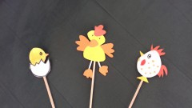

Joyeuses pâques

